宣传片、户型VR及VR看房系统制作采购招标函
敬启者：
为进一步提升宣城城建房地产营销策划有限公司所代理的项目品牌形象和项目宣传品质，拟与优秀宣传片类供应商建立合作伙伴关系，本次招标过程我们将本着公开透明的原则，期待与您的合作，也真诚地感谢您的参与。
一、招标流程
发标：2022年9月28日于宣城城建集团官网发布招标公告；
投标：2022年10月18日投标单位携带密封投标文件至宣城市城建望湖城营销中心二楼会议室；
开标：2022年10月18日9：00；
开标地点：城建望湖城营销中心二楼会议室（宣城市薰化路与柏枧山路交叉口东南角）。

- 投标文件组成：
投标文件由技术标和商务标组成。两部分分开装订，投标人按照招标文件提供的格式和顺序进行编制。
1、技术标包括（但不限于）以下内容：
投标方资格文件：
1)企业法人营业执照复印件加盖公章；
2)投标单位的有效通讯地址、邮政编码、电子邮箱；
3)企业法人证明书及身份证复印件；
4)法人代表盖章的对参加本项目投标的受委托人的有效授权委托书（须含受委托人的身份证复印件），详见附件；
5)公司近半年主要业绩等有关资料并加盖公章；
6)城建·幕溪和府项目宣传片创意方案；
7)户型VR及VR看房系统优秀案例（电子版）。
投标内容及技术介绍：
1)创作能力：包括创作团队和优秀作品；
2)公司实力及过往业绩：包括公司年营业额、合作单位及合作项目；
3)机器设备：包括拍摄用和后期制作机器设备；
4)服务能力：包括服务保障及响应能力。
2、商务标包括以下内容：
1）投标函（见附件）；
2）投标商务报价单(按附件三要求报价)；
3）付款方式为合同约定内容全部制作并经验收完成后3个月内支付全款；
三、附件明细
1.投标承诺函
2.供方基本信息审查表
3.商务报价单
四、开标与评标
1.本次招标将采取公开评标的方式进行评标，届时有评标小组对投标公司的标书进行评审；
2.评标原则：
1）宣传片制作评标采用综合评标法，评标规则为：技术部分 40% 商务部分 60% ，户型VR可由宣传片制作的中标单位制作，但定价方式可转为议价形式。
2）PC端与IPAD端VR系统评标采用总价最低中标方式，VR系统是否制作最终以招标方通知为准。
3.评标参考因素包含创意构思、卖点展示、制作周期、拍摄手法、增值服务等。
4.确定中标单位后，招标人向中标单位发出中标通知书，并同时将中标结果通知所有未中标单位，对未中标的投标人，招标人有权不作任何解释。

五、开标评标异常情况处理
投标文件递交截止时间后参加投标人不足三家的，按以下原则处理：
1、招标文件没有不合理条款，符合规定的，采取竞争性谈判、询价或者单一来源方式采购；
2、招标文件存在不合理条款的，招标公告时间及程序不符合规定的，将作废标处理并重新组织招标。
联系人：黄运超
电话：18256322791
邮箱：562717039@qq.com

附件一：

投标承诺函

致：
经与贵公司接洽，在充分了解并研究 招标的工期（供货期/服务期）、工艺、质量、创意、设计、付款条件、技术标准等基本要求后，我公司自愿参加本次招标（采购）。
本次招标（采购）过程中，我公司授权的联系人 ，联系电话 （手机） （办公电话），联系地址 。
我公司承诺本次招标（采购）过程中，如有围标、串标、陪标、行贿等行为发生，则我公司自即日起自动不再参加由宣城城城建房地产营销策划有限公司所代理的项目的招标活动。
企业法人代表（签字盖章）
公司名称：
年 月 日

附件二：
供方基本信息审查表
1、供应商基本信息表
企业名称 |  | 联系人
企业地址 |  | 电话、传真
企业地址 |  | 电子邮箱
公司规模
公司资产 | 固定资产： 万  流动资产： 万 | 年营业额 | 万
主营范围
业务覆盖区域
企业授权及资质说明
优势业务说明

2、服务优秀公司/项目情况一览表（近两年）
供应商 | 服务公司/项目 | 服务内容简述 | 合作金额 | 合作日期

3、企业资质复印件
（1）有效的营业执照（三证合一，正、副本）
原件扫描件：
（2）企业安全生产许可证
原件扫描件：
（3）企业所有有效的各种资质等级证书、获奖证书等
原件扫描件：
- 供应商企业照片展示及优秀案例展示（U盘装载电子资料）；
- 不少于3份全国排名前50强房企盖章版合作合同原件或复印件（我方保留复印件，投标单位提供的合同需真实，若甲方在合同履行期间发现中标单位提供合同有虚假，则甲方有权解除合同）。

附件三：

宣传片商务报价单
制作内容一：城建幕溪和府项目宣传片
宣传片规格 | 宣传片形式 | 服务要求 | 计价单位 | 报价（单价）
1920*1080P | 纯三维 | 含脚本、配音、剪辑 | 元/每秒
1920*1080P | 真人&实景拍摄 | 含脚本、配音和剪辑 | 元/每秒
2560*1920P | 纯三维 | 含脚本、配音、剪辑 | 元/每秒
2560*1920P | 真人&实景拍摄 | 含脚本、配音和剪辑 | 元/每秒
税率（含税）
备注：1、宣传片时长控制在180秒内；
2、计费方式为选定某种宣传片形式，则全片按其单价计算，如宣传片中含有真人、实景拍摄，则全片按真人、实景拍摄的单价计费。

制作内容二：城建幕溪和府项目户型VR系统
制作内容 | 服务要求 | 计价单位 | 数量 | 报价（单价） | 总价
手机户型VR系统 | 装修风格由甲方确定 | 元/个 | 5个  （约900㎡）
税率（含税）

制作内容三：城建幕溪和府项目PC版本VR系统报价清单
 |  | 详细介绍 | 示意图 | 单价 | 数量 | 单位 | 小计 | 二维码
- 1 | 程序开发 | 程序平台搭建，实现程序的交互性及操控性，互动操作流畅性，并且根据项目现有VI制定UI界面及整体框架设计，并制定交互方式 |  |  | 1 | 套
 | 开篇 | 动态展示logo演绎，约5秒钟，阐述项目气质 | 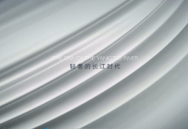 |  | 1 | 套 |  | 
 | 品牌价值 | 品牌发展历程、产品价值等  基于项目VI及效果图、楼书设计制作电子楼书以及项目品牌介绍，配套资源简介、集团公司简介 | 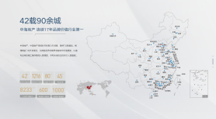 |  | 1 | 套 |  | 
 | 动态区位图 | 客户提供的平面区位做动态效果  根据客户提供的平面底图，加入动态效果,针对交通、路网、配套进行交互动态演绎。 | 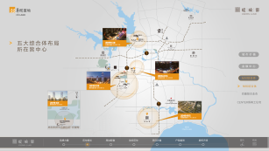 |  | 1 | 套 |  | 
 | 动态区位图 | 展示项目周边配套，包含以下价值点的梳理：交通-商业-教育-医疗-公园-文化等。  【制作方式：三维素模区位】 | 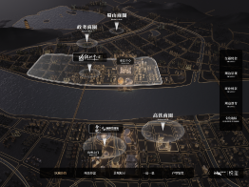 |  | 1 | 套 |  | 
- 3 | VR区位 | VR城市区位（城市格局分析）  1项目区位展示10平方公里范围内，交通、社区、生活等配套、环境生态、人流量数据、教育、医疗配套，产业商圈等要素，并可根据项目营销卖点进行数据分析  2、根据地图对城市空间战略、立体交通、区域概况、商业格局等，展示区域之于城市、项目之于区域关系位置分析。  3、针对项目的任意角度鸟瞰，任意距离的推进拉远。【制作方式：UE4版本VR大区位】 | 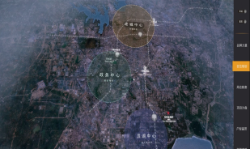 |  | 1 | 套 |  | 
- 3 | VR区位 | VR周边区位（3-5公里）  1项目区位展示，包含区域的现在和未来呈现，未来城市规划包括但不限于立体交通（高铁、轻轨、 停车场）、配套、公园生态、学区、医院等要素  2任意角度鸟瞰，任意距离的推进拉远  【制作方式：UE4版本VR大区位】 | 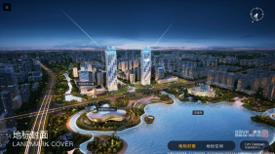 |  | 1 | 套 |  | 
- 4 | VR沙盘 | VR沙盘  在VR沙盘中可任意放大缩小选择等全方位的操作，可深入的了解项目内部规划分布，楼栋分布，出入口等配套信息  【制作方式：UE4版本VR沙盘】 | 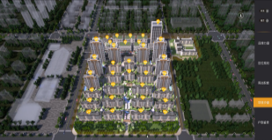 |  | 1 | 地块 |  | 
 | VR沙盘 | 日夜景变化  在已有日景基础上制作夜景，可实现24小时光影变化 | 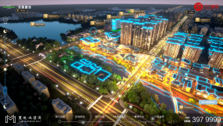 |  | 1 | 套 |  | 
- 5 | 单体展示 | 单体演绎  根据不同单体类型，制作单体演绎  【制作方式：UE4版本VR单体】 | 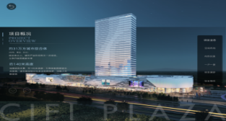 |  | 1 | 栋 |  | 
 | 景观展示 | 重点景观路线，沿景观轴线范围漫游，每条路线不超过200米  【制作方式：UE4版本VR漫游】 | 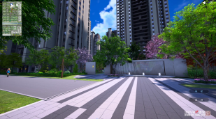 |  | 1 | 条 |  | 
 | 景观展示 | 小区VR景观漫游 小区任意漫游生活氛围的形象呈现，以第一人称在景观园林自由漫步，真实还原未来园林场景  【制作方式：UE4版本VR漫游】 | 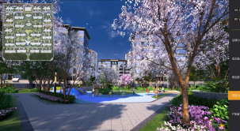 |  | 1 | 套 |  | 
 | 一房一景 | 实现在阳台看窗外未来景观，用三维制作的方式还原室外景观 | 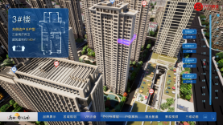 |  | 1 | 栋 |  | 
 | 户型落位 | 可以由3D沙盘展示户型落位，精准展示落位效果  甲方提供户型落位信息，已制作沙盘则由乙方渲染户型落位底图，未制作沙盘则需甲方提供户型落位底图  【制作方式：图文标注】 | 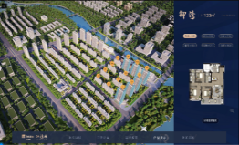 |  | 1 | 套 |  | 
 | 户型图展示 | 单个平面户型图展示  制作渲染出平面户型图并进行展示，提供户型渲染平面图源文件（带尺寸标注）。  【制作方式：图文介绍】 | 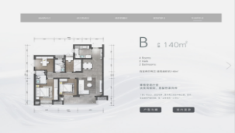 |  | 900 | ㎡ |  | 
 | 户型展示 | 更多VR精装户型  以精装效果呈现，实现在户型内部自由漫游 | 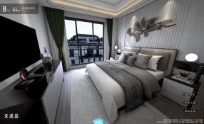 |  | 1 | 套 |  | 
- 10 | 更多版本 | Ipad端  根据以上PC端内容同步转制ipad端 |  |  | 1 | 套
- 10 | 更多版本 | 手机端  根据以上PC端内容同步转制手机端 | 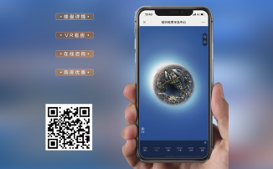 |  | 1 | 套
- 16. | 43寸VR智能触摸一体机 | 配置要求：  CPU:因特尔10700K 系列  主板：华硕  内存：16G  固态硬盘：250G  显卡：技嘉3070  电源：长城650w  一体机参数：  显示器、LG55寸，分辨率4K，  亮度350cd以上，视角：189/189以上 触摸点：4点以上，端口：VGA*1，HDMI*1，USB*1，红外触摸 | 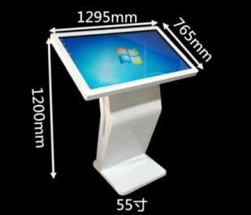 |  | 1 | 套
17 |  | 飞鼠 |  |  | 1 | 套
小计
税点
总计

制作内容四：城建幕溪和府项目IPAD版本VR系统报价清单
 | 模块 | 内容详情 | 示意图 | 单价 | 数量 | 单位 | 小计 | 二维码
 | 系统开发 | 单版本开发PC/ipad/手机端任选其一为主版本制作，根据项目VI调性设计界面，进行系统界面开发，结合系统内容框架把所有内容融合为一个产品，并加入UI交互设计和系统功能开发实现可交互 |  |  | 1 | 套
 | 开机动画 | 动态展示logo演绎，约5秒钟，阐述项目气质 |  |  | 1 | 套
 | 品牌价值 | 品牌发展历程、产品价值等  基于项目VI及效果图、楼书设计制作电子楼书以及项目品牌介绍，配套资源简介、集团公司简介 | 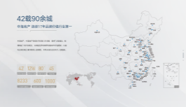 |  | 1 | 套
 | 动态区位图 | 客户提供的平面区位做动态效果  根据客户提供的平面底图，加入动态效果,针对交通、路网、配套进行交互动态演绎。 |  |  | 1 | 套
 | 动态区位图 | 展示项目周边配套，包含以下价值点的梳理：交通-商业-教育-医疗-公园-文化等。  【制作方式：三维素模区位】 |  |  | 1 | 套
 | 全场景区位 | 以项目为中心，半径3-5km内区域范围精致呈现，建模呈现项目主体位置与周边配套建筑。  可全三维鸟瞰查看项目地形，景观以及项目自身配套设施。开发商需要提供周边需重点表现场景的配套的信息，并在卫星地图标注。  【制作方式：三维序列帧/三维720全景点位】 | 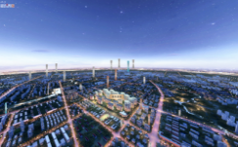 |  | 1 | 套 |  | 
 | 项目沙盘 | 以项目为中心，全三维鸟瞰查看项目地形和景观。  【制作方式：三维序列帧/三维720全景点位】 |  |  | 1 | 套 |  | 
 | 楼栋单体 | 单独楼体细节介绍，可旋转楼栋看到楼栋全貌，和外立面材质介绍  【制作方式：三维楼栋单体】 | 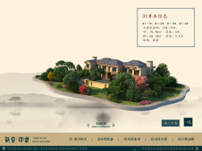 |  | 1 | 栋 |  | 
 | 景观解析 | 体现项目的景观规划、建筑规划、示范区域，展示小区功能，如小区出入口，地面停车，非机动车停车，消防通道，地库出入口，人行动线等。展示园林景观的详细解析。  【制作方式：基于三维沙盘顶视底图标注图文信息】 | 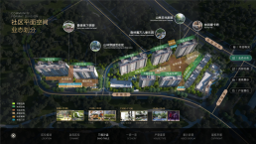 |  | 1 | 套 |  | 
- 二选一 | 景观漫游 | 以序列帧场景滑动漫游园林场景，根据园林景观设计方案及效果图进行渲染，每个场景采用全景图形式表现，提前展示完工后的园林景观  【制作方式：三维漫游动线】 | 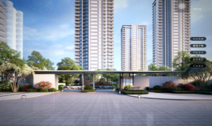 |  | 1 | 条 |  | 
- 二选一 | 景观节点 | 根据园林景观设计方案及效果图进行渲染，每个场景点位采用全景图形式表现，提前展示完工后的园林景观。  【制作方式：三维720点位】 | 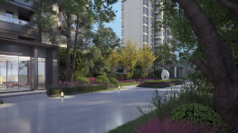 |  | 1 | 点 |  | 
 | 一房一景 | 沿河社区中心、楼王、底复等，约XX套房源的一房一景视角展示  通过室内外景观结合，展现样板间的阳台景观，可通过配图和建模实现。  X号楼，同一腿位阳台景观的三种高度。  【制作方式：窗外景色满足实拍用实拍效果，不满足即用三维效果展示】 | 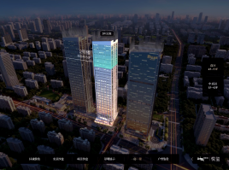 |  | 1 | 栋 |  | 
 | 户型落位 | 可以由3D沙盘展示户型落位，精准展示落位效果  甲方提供户型落位信息，已制作沙盘则由乙方渲染户型落位底图，未制作沙盘则需甲方提供户型落位底图  【制作方式：图文标注】 | 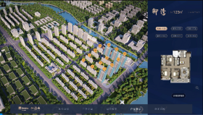 |  | 1 | 套
 | 户型图展示 | 单个平面户型图展示  制作渲染出平面户型图并进行展示，提供户型渲染平面图源文件（带尺寸标注）。  【制作方式：图文介绍】 | 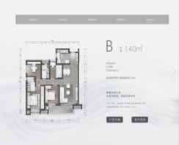 |  | 1 | 套
 | 720全景户型 | 客厅、餐厅、厨房、卫生间及所有房间的3D建模&720°渲染。提供平面、立面CAD、精装效果图、软装方案图  【制作方式：三维720全景】 | 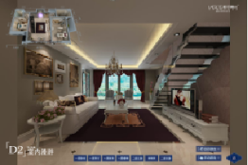 |  | 5 | 套 |  | 
 | VR点云精装展示 | 点云虚拟样板间（720°精装漫游）  客厅、餐厅、厨房、卫生间及所有房间的室内各个精致平滑漫游  【制作方式：三维VR点云漫游】 | 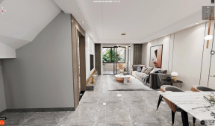 |  | 900 | ㎡ |  | 
- 10 | 更多版本 | 手机端  根据以上PC端内容同步转制手机端 |  |  | 1 | 套
 | 投屏器 |  |  |  | 1 | 套
小计
税点
总计

备注：1、以上为本次商务报价基础选项，具体时长和服务要求可根据项目实际需求调整。
2、PC端与IPAD端VR系统招标方可在清单中挑选需要制作的项目。
3、报价（单价）包含创意费、制作费、人工费、利润、所有人员报酬、管理费、税金等一切相关费用。

